孫育ての関わり方
２－⑫

社会の変化に伴い、家庭教育に関する親の考え方にも変化が生じています。親の無責任な放任や過保護が見られ、またモラルの低下が生じているなども指摘されています。
家族を結ぶものは、いろいろ考えられます。祖父母の孫育ての関わり方によって、家庭を明るくし、子供の心を豊かにしていきます。
ここでは、孫育ての関わり方について考えてみましょう。
ワーク
１
次の事例をみて、話し合ってみましょう。

【事例】
㋐ 道路にごみをポイッと投げ捨てる子に無関心な親
㋑ 動物園の入場で、長蛇の列の中で、じっと並んでいる子をほめる親
㋒ 近所の人に挨拶ができた子に、「えらかったね」と声かけをする親
㋓ レストランで席から離れ、食器で遊んでいる子に注意をしない親
㋔ 病院の待合室で、子供がぐずりはじめ泣きやまないのに、平気な顔で携帯を操作している親
㋕ 横断歩道で、手をつなぎ手を挙げてわたる親子
㋖ その他（ ）

① 事例の㋐～㋖のような場面に出くわしたことがありますか。
あなたが、子供だった頃や、子育てをしていたころと比べて、今の子供や親についてどんな
ことを感じていますか。

② グループの中で発表し合い、話し合ってみましょう。



ワーク
２
あなたのお孫さんが生まれたときのことを思い出してみましょう。

① 孫が生まれてどんなことを思いましたか。

② 親に対して、どんなことを感じましたか。また、どのような言葉がけをしましたか。

③ グループで意見交換をしてみましょう

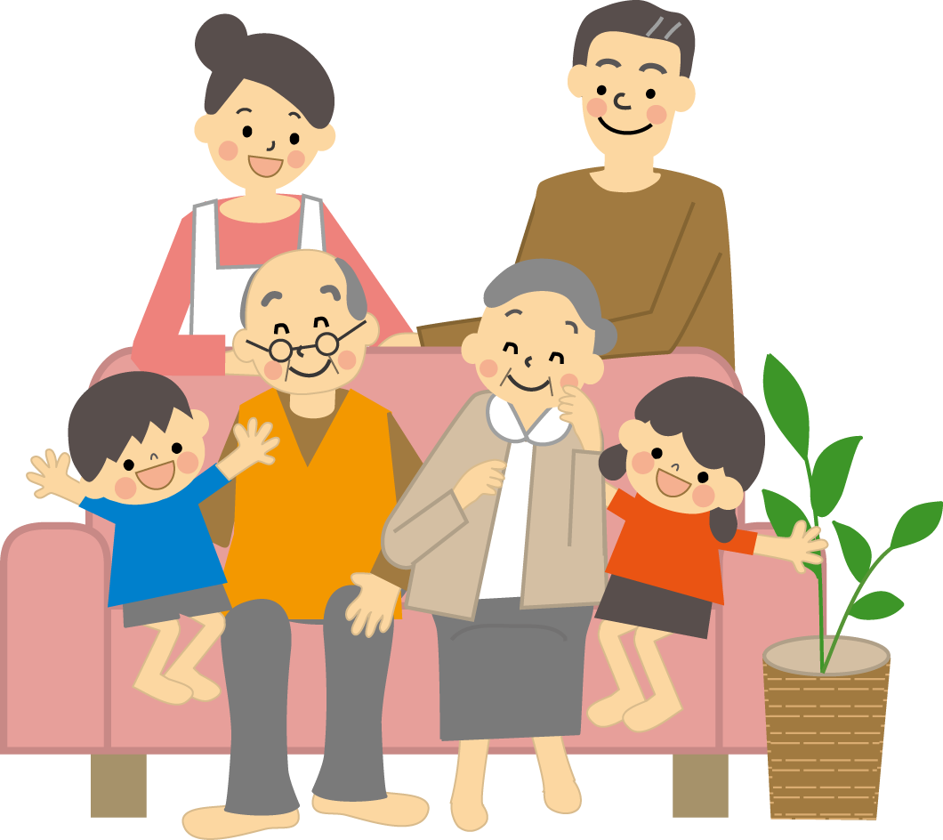

孫育ての関わり方について情報交換してみましょう。
ワーク
３

① 孫や親にどのようにかかわっていますか。

② グループで孫や親とのかかわりについて、楽しみ、喜び、失敗などの情報交換をしてみましょう。

③ グループごとに発表しましょう。



「 孫育ての関わり方について 」 ― 考え方の例として

＜ 孫に対しては・・ ＞

○孫の言いなりにならない。
○孫から教わる気持ちで遊ぶ。
○孫の成長を楽しむ。

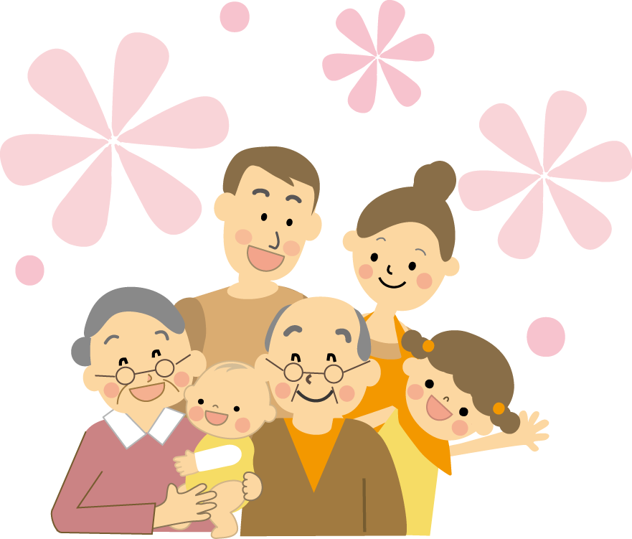

＜ 親に対しては・・ ＞

○自分の子育てを押し付けない。
○親の子育てを尊重する。
○親の家庭教育を支援する。

ふりかえり

① グループの話し合いの中で、気づいたことありましたか。

② 今日の学習を通して、考えたこと、参考にしたいことは何ですか。

資
料
これからの家庭教育の在り方

基本的な生活習慣・生活能力、豊かな情操、他人に対する思いやり、善悪の判断などの基本的倫理観、社会的なマナー、自制心や自立心など［生きる力］の基礎的な資質や能力は、家庭教育において培われるものとの認識に立ち、親がその責任を十分発揮することを望みたい。
そして、社会全体に［ゆとり］を確保する中で、家庭では、親さらには祖父母が、家族の団らんや共同体験の中で、愛情を持って子供と触れ合うとともに、時には子供に厳しく接し、［生きる力］をはぐくんでいってほしいと考える。同時に、それぞれが自らの役割を見いだし、主体的に役割を担っていくような家庭であってほしいと思う。

文部科学省
「21世紀を展望した我が国の教育の在り方について（中央教育審議会 第一次答申）」
（平成８年）より

